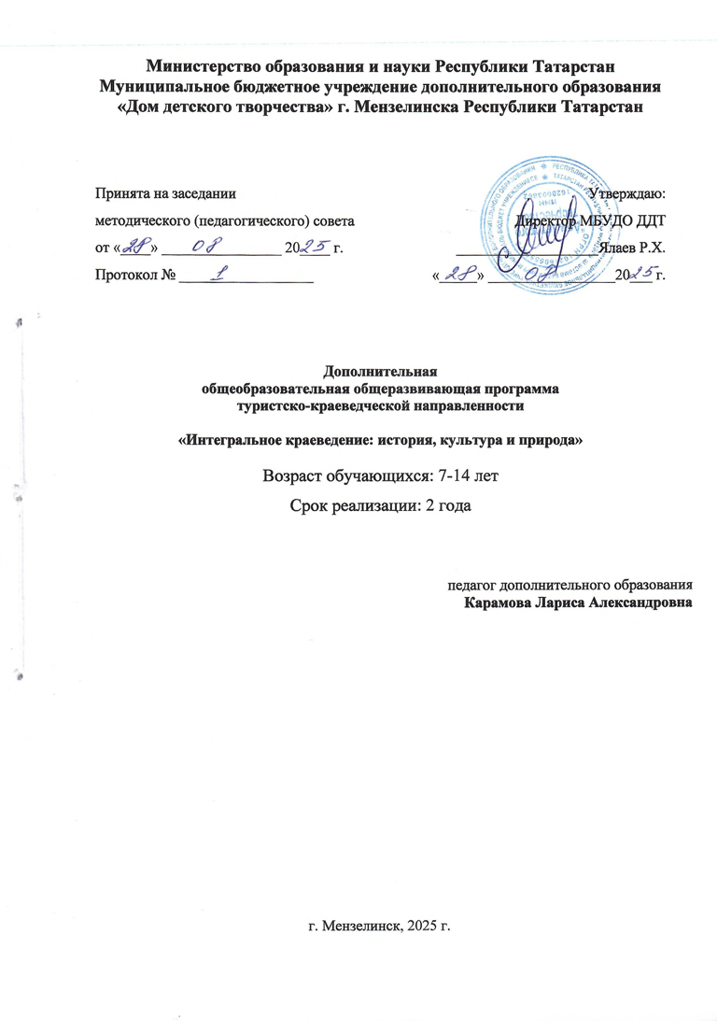

Оглавление

Пояснительная записка 3
Учебный план на 2025-2026 учебный год 6
Содержание программы обучения на 2025-2026 г.г. 8
Учебный план на 2025-2026 учебный год 10
Содержание программы обучения на 2025-2026 г.г. 12
Планируемые результаты освоения программы 15
Организационно-педагогические условия реализации программы 17
Формы аттестации/контроля и оценочные материалы 18
Список литературы 19
Приложения 21

Пояснительная записка
Нормативно-правовой и документальной основой разработки программы являются:

Краеведение – благодатная почва, позволяющая воспитывать у детей любовь к родному городу, краю, Отечеству. Краеведение помогает формированию у школьников целостного представления о своём крае, сохранения и развития социально- экономических и культурных достижений и традиций края за счёт становления ключевых компетенций. Это способствует развитию креативных способностей учащихся, становлению гражданской позиции по отношению к окружающему миру и общественным явлениям, формированию толерантности и толерантного поведения, укреплению семейных связей: заинтересованность содержанием работы кружка не только учащимися, но и родителями; наличие богатых возможностей для большого количества учащихся; изучение истории города через семейные архивы, рассказы родителей, бабушек и дедушек, других родственников; изучение жизни края в семье через беседы, совместное чтение краеведческой литературы, книг местных писателей, семейные экскурсии, квесты; формированию экологической культуры, способности самостоятельно оценивать уровень безопасности окружающей среды как среды жизнедеятельности, развитию познавательных интересов, интеллектуальных и творческих способностей, стимулирование стремления знать как можно больше о родном крае, интереса учащихся к краеведению через тематические акции, конкурсы, ориентация при решении вопросов дальнейшего образования, выбора профессии и места работы, формированию способности и готовности к использованию краеведческих знаний и умений в повседневной жизни, видению своего места в решении местных проблем сегодня и тех вопросов, которые будут стоять перед ними в будущем.

Направленность
Дополнительная общеобразовательная общеразвивающая программа «Юный краевед» туристско-краеведческой направленности. Функциональное назначение программы – общеразвивающее. Изучение истории родного края по данной программе предполагает не только получение знаний, но и воспитание духовно-нравственной культуры, а также формирование умений практического характера
Актуальность программы
Программа дополнительного образования «Юный краевед» является актуальной, т.к. занимается решением данной проблемы – воспитанием юных патриотов своей Родины. История страны, как в зеркале, отражается в судьбах ее граждан. Чем больше изучаешь жизнь своих предков, тем лучше познаешь нюансы крупных исторических событий, более точно понимаешь их влияние на судьбы людей. А Родина каждого человека начинается с города, села, с улицы и с дома, в котором он живёт. Каждый человек связан с прошлым, настоящим и будущим своей страны, поэтому необходимо, чтобы дети хорошо знали свои истоки, историю, культуру своего края.
Нормативно-правовой и документальной основой разработки программы являются:
1. Федеральный закон об образовании в Российской Федерации от 29.12.2012 №273-ФЗ
2. Концепция развития дополнительного образования детей от 31.03.2022 №678-р
3. Федеральный проект «Успех каждого ребенка» в рамках Национального проекта «Образование», утвержденного Протоколом заседания президиума Совета при Президенте Российской Федерации по стратегическому развитию и национальным проектам от 3.09.2018 №10
4. Приказ Министерства просвещения Российской Федерации от 3.09.2019 №467 «Об утверждении Целевой модели развития региональных систем дополнительного образования детей»
5. Федеральный закон от 13 июля 2020 г. №189-ФЗ «О государственном (муниципальном) социальном заказе на оказание государственных (муниципальных) услуг в социальной сфере»
6. Приказ Министерства просвещения Российской Федерации от 27 июля 2022 г. №629 «Об утверждении Порядка организации и осуществления образовательной деятельности по дополнительным общеобразовательным программам»
7. Приказ Минспорта России от 03.08.2022 года №634 «Об особенностях организации и осуществления образовательной деятельности по дополнительным образовательным программам спортивной подготовки»;
8. СП 2.4. 3648-20 «Санитарно-эпидемиологические требования к организациям воспитания и обучения, отдыха и оздоровления детей и молодежи», утвержденные Постановлением Главного государственного санитарного врача Российской Федерации от 28.09.2020 г. №28;
9. Приказ Министерства просвещения Российской Федерации от 5 августа 2020 года № 882/391 «Об организации и осуществлении образовательной деятельности при сетевой форме реализации образовательных программ» (с изменениями на 26 июля 2022 года)
10. Методические рекомендации по реализации дополнительных общеобразовательных программ с применением электронного обучения и дистанционных образовательных технологий (Письмо Министерства просвещения от 31 января 2022 года № ДГ-245/06 «О направлении методических рекомендаций» (если программа реализуется с применением электронного обучения и дистанционных образовательных технологий);
11. Методические рекомендации по проектированию и реализации дополнительных общеобразовательных программ (в том числе адаптированных) 2022 г.
12. Устав МБУДО «Дом детского творчества» г. Мензелинска Республики Татарстан.

Новизна программы
Новизна программы: интеграция природоведческих и социальных знаний, формируют целостный взгляд на природу, общество, место человека в них, причем происходит это во взаимосвязи с изучением красоты родной природы, ее экологических особенностей, истории края и истории своей семьи. Все это предполагает расширение краеведческого кругозора, развитие способностей учеников.
Педагогическая целесообразность
Изучение родного края способствует воспитанию патриотического курса, дает возможность привлечь к поисково- исследовательской работе. Обучение путем открытий – актуальная проблема нашего времени. Она имеет две черты: исследовательскую активность учащихся и самостоятельное приобретение знаний.

Цель и задачи программы
Цель - вовлечение школьников в общественно-полезную научно-исследовательскую и проектную деятельность по изучению, охране и популяризации историко-культурного и природного наследия родного края средствами краеведения и музейного дела. Формирование социально активной, ответственной, творческой личности, ориентирующейся на дальнейшие самостоятельные контакты с культурой.

Задачи:
Воспитательные:
- воспитывать такие личностные качества как доброта, честность, взаимопомощь;
- создавать комфортную обстановку на занятиях, а также атмосферу доброжелательности и сотрудничества;
- воспитывать у детей культуру труда и этику общения;
- воспитывать бережное отношение к природе, родному краю, объектам культурного наследия.;
- содействовать формированию всесторонне развитой личности;
- повышение уровня информированности учащихся в области принципов и методологических основ здорового образа жизни;
- организация экскурсий и походов с акцентом на экологическое воспитание и оздоровительные практики.
Развивающие:
- развивать в детях наблюдательность, самостоятельность и инициативу;
- развивать у детей способности проявлять свои теоретические, практические умения и навыки;
- возрастание у участников программы интереса к изучению истории города, края, окружающему их предметному миру.
- обучить учащихся методам научного поиска, познакомить с методами исторического исследования;
Обучающие:
- структура программы позволяет познакомить ребят с историей возникновения и развития Малой Родины;
- формирование культуры поведения, понимание особенностей нашего региона на основе формирования системы знаний о природе нашего края, его истории, населения, быте, культуре.

Адресат программы

Программа обучения рассчитана на обучающихся 1-6 классов. В ее основе развитие личности учащегося посредством знакомства с историей родного края. Особенности набора детей: набор свободный. Принимаются все желающие. Специального отбора не производится. В программе учитываются возрастные особенности детей младшего школьного с 7 до 10 лет и подросткового возрастов (11-12 лет), их психологические и физические особенности. Принцип формирования групп - свободный.

Сроки реализации программы
Данная программа рассчитана на 2 года обучения:
1 год обучения - 144 учебных часа;
2 год обучения – 144 учебных часов;
Формы обучения: очная
Формы организации деятельности: групповая

Образовательная деятельность | Формы организации
Учебная деятельность | Теоретические и практические занятия, викторины, экскурсии, квесты,  тесты, открытые занятия и т.д.
Воспитательная деятельность | -Участие в массовых мероприятиях, приобретение школьниками знаний об истории и географии своего края через изучение объктов культурного наследия города; развитие краеведческих понятий, помогающих сформировать целостный взгляд на окружающий мир, в котором природное и социальное рассматривается в неразрывном единстве.  -развитие ценностных отношений школьника к истории и географии своего края, к прошлому и настоящему своей малой Родины  -приобретение школьником опыта самостоятельного социального действия в получении интервью, анкетировании, взаимодействия с одноклассниками и взрослыми, сбора и обработки историко-географической краеведческой информации.  - ценностное отношение к России, к своей малой родине, отечественному культурно-историческому наследию, государственной символике, русскому и родному языку, народным традициям; к Конституции и законам Российской Федерации; к старшему поколению;  - сформированность у подрастающего поколения чувства российского патриотизма, умение находить взаимосвязь между человеком и обществом.

Режим занятий
Занятия проводятся в соответствие часам учебно – тематического плана по годам обучения и расписания учебных занятий: Занятия проводятся 2 раза в неделю. Продолжительность учебного часа 45 минут, перерыв между занятиями 10 минут.

Учебный (тематический) план и содержание программы 1 год обучения
Учебно-тематический план
№ п/п | Название разделов, тем |  |  | Всего |  | теория | практика | Формы обучения/ аттестации/ контроля
1 | Вводное занятие. Инструктаж по ТБ. Правила поведения. |  |  | 2 |  | 2 | –
2 | Зарождение жизни на земле.  Древнейший Мензелинск. |  |  | 10 |  | 4 | 6 | Теоретические и практические занятия. Вводные тесты
3 | Легенды Мензелинска.  Мензелинский острог. |  |  | 8 |  | 4 | 4 | Теоретические и практические занятия.
4 | Закамская оборонительная черта.  Суворовы в Мензелинске. |  |  | 8 |  | 4 | 4 | Теоретические и практические занятия. Экскурсия по залу древней истории.
5 | Статус уездного города. Герб города. |  |  | 8 |  | 4 | 4 | Теоретические и практические занятия. Работа с фондами.
6 | Население города и уезда.  Ярмарочный Мензелинск. |  |  | 10 |  | 4 | 6 | Теоретические и практические занятия. Экскурсия по залу Мензелинской ярмарки. Тесты.
7 | Хлебопашество – главное занятие жителей уезда. |  |  | 8 |  | 4 | 4 | Теоретические и практические занятия. Экскурсия по залу этнографии.
8 | Быт крестьянской семьи. Убранство дома. |  |  | 10 |  | 5 | 5 | Теоретические и практические занятия. Работа с фондами.
9 | Народы края. |  |  | 10 |  | 5 | 5 | Теоретические и практические занятия. Интерактивное занятие в зале этнографии.
10 | Народное образование и медицина Мензелинского уезда. |  |  | 10 |  | 5 | 5 | Теоретические и практические занятия. Работа с фондами. Познавательная викторина.
11 | Грозовые годы Мензелинска. Вилочное восстание. |  |  | 8 |  | 4 | 4 | Теоретические и практические занятия. Работа с фондами
12 | Герои – наши земляки |  |  | 8 |  | 4 | 4 | Теоретические и практические занятия. Работа с фондами.
13 | Мензелинск – глубокий тыл. |  |  | 8 |  | 4 | 4 | Теоретические и практические занятия. Экскурсия по залу Великой Отечественной войны. Интерактивная игра.
14 | В названиях улиц их история. Знаменитые люди Мензелинска. |  |  | 8 |  | 4 | 4 | Теоретические и практические занятия. Работа с фондами.
15 | Объекты культурного наследия Мензелинска. |  |  | 8 |  | 4 | 4 | Теоретические и практические занятия. Экскурсия по городу.
16 | Музеи города. |  |  | 2 |  | - | 2 | Практические занятия. Экскурсия в мемориальный музей М.Джалиля.
17 | Экскурсия по старому городу и набережной. |  |  | 2 |  | - | 2 | Практические занятия. Экскурсия по набережной города.
18 | Воспитательная работа |  |  | 12 |  | 4 | 8 | Теоретические и практические занятия. Организация игр, квестов, организация экскурсии по музею и по городу. «Вопрос на засыпку», «Старинные потехи», «Приключения ведьмы-Холодрыги», «Новый год в странах мира», «Екатерининский мост» прогулка по набережной, «Масленица-старинные обряды», мероприятия, направленные на здоровый образ жизни музейный урок «Мы за ЗОЖ», игра-викторина «Витаминная страна».
19 | Аттестация обучающихся |  |  | 4 |  | 2 | 2 | Результаты участия в исследовательских работах, показательных выступлениях, экскурсиях; вручение грамот, дипломов
 | Итого |  |  | 144 |  | 67 | 77

Содержание программы
№ п/п | Название раздела, темы | Содержание программы
 | Вводное занятие. Инструктаж по ТБ. Правила поведения | Беседа на тему: «Что изучает краеведение?» Знакомство с источниками краеведческих знаний: музейные фонды как источник информации и другие источники. Инструктаж по технике безопасности. Проверка знаний учащихся на начало учебного года.
 | Зарождение жизни на земле.  Древнейший Мензелинск. | Знакомство с историей нашего края до нашей эры, знакомство с древнейшими останками животных в нашем крае.
 | Легенды Мензелинска.  Мензелинский острог. | Работа с информационными источниками, исследовательская работа по выявлению первого упоминания о Мензелинске. Легенды, связанные с названием города.
 | Закамская оборонительная черта.  Суворовы в Мензелинске. | Теоретические и практические занятия. Экскурсия по залу древней истории. Изучение исторических сведений связанных с великим полководцем Суворовым В.И.
 | Статус уездного города. Герб города. | Работа с информационными источниками, разбор понятий уезд, статус города. Работа с картами. Расшифровка старинного герба города.
 | Население города и уезда.  Ярмарочный Мензелинск. | Работа с информационными источниками: словарь Брокгауза, Ермаков история 18-19 веков. Тестирование «Знаешь ли ты свой Мензелинск?»
 | Хлебопашество –  главное занятие жителей уезда. | Знакомство с орудиями труда 19 века. Работа с информационными источниками. Экскурсия в зале этнографии.
 | Быт крестьянской семьи. Убранство дома. | Знакомство с предметами быта. Практическое занятие в зале этнографии. В экспозиции русской избы ознакомление с бытом крестьян 18-19 века.
 | Народы края. | Работа с информационным материалом. Теоретические и практические занятия. Интерактивное занятие в зале этнографии. Практическое занятие «Национальные украшения».
 | Народное образование и медицина Мензелинского уезда. | Теоретические и практические занятия. Работа с фондами. Познавательная викторина.
 | Грозовые годы Мензелинска. Вилочное восстание. | Теоретические и практические занятия. Работа с фондами
 | Герои – наши земляки | Теоретические и практические занятия. Работа с фондами. Углублённое изучение биографии Героев Советского союза-наших земляков. Изучение боевых наград, работа с фондами музея.
 | Мензелинск – глубокий тыл. | Теоретические и практические занятия. Экскурсия по залу Великой Отечественной войны. Интерактивная игра.
 | В названиях улиц их история. Знаменитые люди Мензелинска. | Знакомство с историей Мензелинска 20 века. Определение основных событий, повлиявших на историю города Мензелинска.
 | Объекты культурного наследия Мензелинска. | Теоретические и практические занятия. Экскурсия по городу.
 | Музеи города. | Посещение мемориального музея М.Джалиля в педагогическом колледже.
 | Экскурсия по старому городу и набережной. | Подробная экскурсия по городу Мензелинску с посещением Набережной города.

Учебный (тематический) план и содержание программы 2 год обучения

Учебно-тематический план
№ п/п |  | Название разделов, тем |  |  | Всего |  | теория |  | практика |  | Формы обучения/ аттестации/ контроля
1 |  | Вводное занятие. Инструктаж по ТБ. Правила поведения. |  |  | 2 |  | 2 |  | –
2 |  | Древнейший город Мензелинск |  |  | 8 |  | 4 |  | 4 |  | Теоретические и практические занятия.
3 |  | Образование города. Мензелинский острог. Шляхтичи. |  |  | 8 |  | 4 |  | 4 |  | Теоретические и практические занятия.
4 |  | Мензелинск в XVII –XVIII вв. |  |  | 8 |  | 4 |  | 4 |  | Теоретические и практические занятия. Экскурсия.
5 |  | Мензелинский уезд. Работа Мензелинского земства. |  |  | 8 |  | 4 |  | 4 |  | Теоретические и практические занятия. Работа в фондах.
6 |  | Население города и уезда |  |  | 8 |  | 4 |  | 4 |  | Теоретические и практические занятия. Экскурсия. Тесты.
7 |  | Хлебопашество – главное занятие жителей уезда. |  |  | 8 |  | 4 |  | 4 |  | Теоретические и практические занятия. Экскурсия.
8 |  | Ткачество. Тканые предметы быта и одежда. |  |  | 8 |  | 4 |  | 4 |  | Теоретические и практические занятия. Работа с фондами.
9 |  | Мензелинская ярмарка. Торговый город Мензелинск. |  |  | 18 |  | 9 |  | 9 |  | Теоретические и практические занятия. Экскурсия. Интерактивная игра.
10 |  | Быт крестьянской семьи. Обряды и праздники. |  |  | 8 |  | 4 |  | 4 |  | Теоретические и практические занятия. Работа с фондами.
11 |  | В названиях улиц их история. |  |  | 16 |  | 8 |  | 8 |  | Теоретические и практические занятия. Экскурсия по городу
12 |  | Народы края. Их обычаи, костюмы. |  |  | 8 |  | 4 |  | 4 |  | Теоретические и практические занятия. Работа с фондами.
13 |  | Тайны города. Легенды. |  |  | 8 |  | 4 |  | 4 |  | Теоретические и практические занятия. Экскурсия. Интерактивная игра.
14 |  | Нумизматика. История денег. |  |  | 2 |  | 2 |  | 2 |  | Теоретические и практические занятия. Работа с фондами.
15 |  | Грозовые годы Мензелинска |  |  | 16 |  | 8 |  | 8 |  | Теоретические и практические занятия. Работа с фондами
16 |  | Герои – наши земляки |  |  | 16 |  | 8 |  | 8 |  | Практические занятия. Экскурсия по экспозиции.
17 |  | Экскурсия по старому городу и набережной. |  |  | 2 |  | - |  | 2 |  | Практические занятия. Экскурсия.
18 | Воспитательная работа |  |  | 12 |  | 2 |  | 10 |  | Теоретические и практические занятия. Организация игр, квестов, организация экскурсии по музею и по городу. «Вопрос на засыпку», «Старинные потехи», «Приключения ведьмы-Холодрыги», «Новый год в странах мира», «Екатерининский мост» прогулка по набережной, «Масленица-старинные обряды», мероприятия, направленные на здоровый образ жизни, мастер-класс «Здоровое питание», конкурс рисунков «Нарисуй здоровье».
19 | Аттестация обучающихся |  |  | 4 |  | 2 |  | 2 |  | Результаты участия в исследовательских работах, показательных выступлениях, экскурсиях; вручение грамот, дипломов
 | Итого |  |  | 144 |  | 75 |  | 85

Содержание программы
№ п/п | Название раздела, темы | Содержание программы
1 | Вводное занятие. Инструктаж по ТБ. Правила поведения | Беседа на тему: «Что изучает краеведение?» Знакомство с источниками краеведческих знаний: музейные фонды как источник информации и другие источники. Инструктаж по технике безопасности. Проверка знаний учащихся на начало учебного года.
2 | Образование города.  Мензелинский острог. | Знакомство с древнейшей историей нашего края, знакомство с древнейшими останками животных в нашем крае, изучение быта древнего человека. Изготовление макета жилища древнего человека.
3 | Образование города.  Мензелинский острог.  Шляхтичи. | Работа с информационными источниками, исследовательская работа по выявлению первого упоминания о Мензелинске, работа с картой острога. Экскурсия в парк имени Ленина.
4 | Мензелинск в XVII –XVIII вв. | Исследовательская работа в фондах музея, экскурсия по городу с помощью карты определения места бывшего Мензелинского Кремля. Практическая работа изготовление Мензелинского Кремля.
5 | Мензелинский уезд. Работа Мензелинского земства. | Работа с информационными источниками, разбор понятий уезд, статус города. Работа с картами. Практическая работа рисование герба города.
6 | Население города и уезда | Работа с информационными источниками: словарь Брокгауза, Ермаков история 17-18 веков. Основные занятия горожан. Знакомство с бондарским искусством.
7 | Хлебопашество – главное занятие жителей уезда. | Разбор орудий труда 19 века. Работа с информационными источниками. Экскурсия в зале этнографии.
8 | Ткачество. Тканые предметы быта и одежда. | Предметы быта. Знакомство с музейной этнографической коллекцией. Практическое занятие «Национальные костюмы».
9 | Мензелинская ярмарка. Торговый город Мензелинск. | Работа с информационным материалом. Квест-игра в зале купеческого быта. Экскурсия по старой части города.
10 | Быт крестьянской семьи. Обряды и праздники. | Практическое занятие в зале этнографии. В экспозиции русской избы ознакомление с обрядами и праздниками 18-19 века.
11 | В названиях улиц их история. | Работа с информационным материалом «В названиях улиц их история». Знакомство со знаменитыми людьми города.
12 | Народы края. Их обычаи, костюмы. | Работа с этнографическим составом города Мензелинска. Организация встречи с фольклорными коллективами города. Экскурсия по школе искусств.
13 | Тайны города. Легенды. | Работа с информационными источниками. Воспоминания сторожил города. Экскурсия по старой части города с заходом в старинные здания, объекты культурного наследия.
14 | Нумизматика. История денег. | Знакомство с коллекцией денег краеведческого музея.
15 | Грозовые годы Мензелинска | Работа с историей Мензелинска 20 века. Вилочное восстание.
16 | Герои – наши земляки | Работа с книгой Памяти, выявление наших земляков. Знаменитые люди – наши земляки. Мензелинск-глубокий тыл.
17 | Экскурсия по старому городу и набережной. | Подробная экскурсия по городу Мензелинску с посещением Набережной города.

Воспитательная работа

Цель воспитательных мероприятий – обеспечение всестороннего и гармонического развития обучающихся. Это требование отвечает основной идее воспитания – воспитать человека, патриота своей Малой Родины, гармонически сочетающего в себе духовное богатство, моральную чистоту и совершенство.
Воспитательная работа основывается на 10 ценностях воспитательных мероприятий: патриотизм, социальная солидарность, гражданственность, семья, труд и творчество, наука, традиционные российские религии, искусство и литература, природа, человечество.
В настоящее время наблюдается повышенный интерес к изучению родного края. Изучение краеведения является одним из основных источников обогащения учащихся знаниями о родном крае, воспитание любви к нему, формирование гражданских позиций и навыков. Воспитательная работа представлена следующими направлениями:
- формирование личности, приобщённого к культурным ценностям ;
- воспитание гражданина, патриота Малой Родины;
- сформировать у детей представление о жизни их предков, обычаях, традициях;
- взаимодействие с социумом.
Разнообразие форм и содержания досуговой деятельности укрепляет и обогащает межличностные отношения детей и взрослых, совершенствует культуру во всех видах деятельности, развивает и укрепляет интересы детей. Это достигается через развлекательные программы, игры, викторины, экскурсии через прямое взаимодействие с музеями города.
В каникулы (осенние, зимние, весенние) более широко используются формы досуговой деятельности, особенно экскурсии, в летнее время организуются квест игры на базе лагерей с дневным пребыванием детей. Участие в социально-значимых акциях и мероприятиях, содействуют становлению молодого поколения.
.
 | Период | Мероприятия
 | Осенние каникулы | «Вопрос на засыпку», «Старинные потехи»
 | Зимние каникулы | «Приключения ведьмы-Холодрыги», «Новый год в странах мира»
 | Весенние каникулы | «Екатерининский мост» прогулка по набережной, «Масленица-старинные обряды»
 | В течение учебного года | «Знаешь ли ты свой Мензелинск?», «Мензелинск купеческий», «Так шумела и плясала Мензелинская ярмарка», «Грозовые годы Мензелинска», «Мензелинск-глубокий тыл», мероприятия, направленные на здоровый образ жизни: викторины, мастер-классы, конкурсы рисунков.

Планируемые результаты

Предметные результаты
- обучающиеся овладеют определенными знаниями по истории своей Малой Родины;
- обучающиеся будут знать особенности жизни своих предков;
- обучающиеся будут знать знаменитых и выдающихся людей своего родного края;
- обучающиеся приобретут навыки бережного отношения к природному, историческому и культурному наследию Российской Федерации в целом.
Личностные результаты:
у обучающихся будут сформированы такие качества как трудолюбие, целеустремленность, усидчивость, такие чувства как самоуважения и уважения к своим предкам, путём бережного отношения к истории города и объектам культурного наследия.
Метапредметные результаты:
- обучающиеся будут уметь понимать проблему, почему получается или не получается та или иная задача, выдвигать гипотезу, структурировать материал, выделять причинно-следственные связи, формулировать выводы;
- обучающиеся будут уметь самостоятельно оценивать собственную деятельность, определять сферу своих интересов;
- обучающиеся смогут анализировать информацию, использовать в самостоятельной деятельности.

Ожидаемые результаты 1 год обучения:
Обучающиеся должны знать:
- краткую историю родного города;
- знаменитых людей района;
уметь:
- систематизировать информацию о родном крае.
- оценивать экологическую ситуацию.
- оформлять памятки, фотоколлажи, буклеты, презентации и т. д.
- работать с первоисточниками.
- составлять доклады, рефераты.

2 год обучения:
Обучающиеся должны знать:
- подробную историю своей Малой Родины;
- особенности жизни своих предков их быт и традиции;
- знаменитых и выдающихся людей своего родного края;

уметь:
- проводить исследовательские и поисковые работы по заданным темам.
- описывать основные изменения истории развития родного края
- работать с первоисточниками;
- провести краткую экскурсию по музею и по городу;

Коммуникативные результаты
- Эффективно сотрудничать в паре, группе.
- Адекватно использовать коммуникативные, прежде всего речевые, средства для решения различных коммуникативных задач, строить монологическое высказывание, владеть диалогической формой коммуникации.
- Учитывать разные мнения и стремиться к координации различных позиций в сотрудничестве.
- Уметь формулировать своё мнение и позицию.
- Создать адекватные условия для развития психосоциальной сферы одарённых детей.

К концу программы обучающиеся:
- умение работать в коллективе;
- приобретут коммуникативные качества;
- приобретут навык работы с научной литературой, музейными предметами;
- обретут тактику диалога, предметного обсуждения и защиты своей работы во время публичных выступлений;
- приобретут ораторские способности, патриотические и эстетические чувства.
- расширят знания о родном крае, его истории, природе, географии, традициях и культуре;
- обучатся методам научного поиска, с методами исторического исследования;

Модель личности выпускника программы креведения
В основе данной программы составлена модель выпускника, одной из составляющих которой являются социально-духовные ценности:
- нравственность –этика поведения, общения, культуры;
- волевые проявления – смелость, решительность, настойчивость и др.;
- отношение к труду – трудолюбие, умение довести начатое дело до конца, осознанное желание трудиться;
- эстетика – ощущения и оценка красоты родного края;
- здоровый образ жизни – соблюдение оптимально здорового режима (учебы, питания, отдыха);
- мировоззрение – высокий уровень знаний и убеждений.

Организационно-педагогические условия реализации программы
Организационно- методическое обеспечение
Для обеспечения образовательного процесса и эффективной реализации образовательных модулей создан учебно-методический комплект. Его содержание:
- Методические пособия (Приложение2);
- перечень тестов по истории города (Приложение 3);
- набор календарно-учебных графиков и оценочных материалов по годам обучения (Приложение 4)
Комплект учебно-методических материалов способствует:
- достижению высокой результативности всего образовательного процесса;
- освоению обучающимися программы в полной мере на протяжении всего курса обучения;
- позволяет педагогу в рамках своего образовательного курса комфортно, квалифицировано вести занятия.
Материально-техническое обеспечение
Продуктивность работы во многом зависит от качества материально-технического оснащения процесса, инфраструктуры организации и иных условий. Для успешного проведения занятий и выполнения Программы в полном объеме необходимо следующее:
Технические средства обучения:
- ноутбук;
- принтер;
- видеопроектор;
- сенсорный стол
Оборудование для занятий:
Организационные условия, позволяющие реализовать содержание учебного курса, предполагают:
- наличие доступа к музейным предметам;
- наличие у обучающихся канцелярских предметов
    - ручка;
  - блокнот
    - цветная бумага
    - ножницы
    - клей
    - картон
По необходимости успешная реализация данной программы требует светлого просторного помещения.

Формы аттестации/контроля и оценочные материалы
Диагностика результативности программы
Эффективность данной программы рассматривается в двух направлениях: личностном и внешнем.
Направление | Показатели | Информационный материал
Личностное | Изменение личностных качеств ребенка | Наблюдение педагога, тесты
Внешнее | Сформированность познавательных умений и навыков | Результаты участия в исследовательских работах, показательных выступлениях, экскурсиях; вручение грамот, дипломов
Контроль результатов обучения
С момента поступления ребенка в объединение проводится педагогический мониторинг с целью выявления уровня обучения и развития, определения задач индивидуального развития:
  - первичная диагностика;
  - промежуточная аттестация;
  - итоговая аттестация.
Результаты педагогического мониторинга оцениваются по 15-бальной системе:
12,5 – 15 баллов – высокий уровень
9,5 – 12,4 балла – средний уровень
9,4 и менее – низкий уровень.
Вводный контроль (первичная диагностика) проводится в начале учебного года для определения начального уровня знаний по краеведению обучающихся.
Текущий контроль уровня теоретических знаний, практических навыков и умений осуществляется на каждом занятии: беседа, опрос, наблюдение педагога за практической деятельностью, просмотры и контрольные упражнения, взаимооценка, оценка педагогом, выполненной учащимся работы. Уровень умений и навыков воспитанников проверяется по результатам практической деятельности в соответствии со степенью их усвоения.
Промежуточный контроль (промежуточная аттестация) проводится один раз в год (декабрь).
Итоговый контроль уровня теоретических знаний, практических навыков и умений воспитанников осуществляется в конце учебного года. Итоговая аттестация проходит в виде итогового занятия с использованием устного опроса, тестирования с целью выяснения усвоенных теоретических знаний по истории края (Приложение № 2)
Достижения ребенка сравниваются не со стандартами, а с исходными возможностями. Для этого используется первичная диагностика. Дальнейшее отслеживание результатов обучения проводится 2 раза в год по промежуточной и итоговой аттестации.

 | Методы определения
Первичная диагностика | - Опрос, беседа  - Выявление первичных знаний
Промежуточный аттестация | - Тест по теоретическому материалу  - Практические задания (изготовление макетов)
Итоговая аттестация | - Тест по теоретическому материалу  - Разработка презентации  - Практическое задание  - Оценка личностных качеств

Список литературы
Список литературы для педагога
- Музееведение. изд «Высшая школа» , 1988 г.
- Мой город, методическое пособие для музейных педагогов, 2004 г.
- Бедарева А.Г. Золотые звезды Мензелинска. – Мензелинск: Издательский комплекс газеты «Мензеля», 1999 г. – 40 с.
- Брокгауз Ф.А., Ефрон И.А. Энциклопедический словарь. Т.9 – С.-Петербург: Типо-Литография И.А.Ефрона, 1896.- 476 с.
- Дубровский А.Г.Нижнее Прикамье: дороги ведут в историю. – Наб.Челны, 2006.-112 с.
- Ермаков В.В. Крестьянство Восточного Закамья ( с древнейших времен до 1917 года). Набережные Челны: Издательство КамПИ, 2000. – 336с.
- Мензелинский край: история и современность /сост.: Ю.Ю.Юсупов, М.Н.Сафиуллин.-М.: 2006.-496 с.
- Юсупов Ю.Ю. Документы и материалы по истории края. (Краеведческий музей).
Список литературы для учащихся
- Мензелинский край: история и современность /сост.: Ю.Ю.Юсупов, М.Н.Сафиуллин.-М.: 2006.-496 с.
- Юсупов Ю.Ю. Документы и материалы по истории края. (фонды краеведческого музея)
- Архивные материалы краеведческого музея.
- Ремёсла и промыслы Мензелинского уезда. Пособие по истории края для средних школ. Мензелинск 2012 год.
- В названиях улиц – наша история. Методическое пособие по истории края для средних школ. Мензелинск 2012 год.
- Мензелинский край в составе русского государства. Пособие по истории края для средних школ. Мензелинск 2013 год.

Приложение 1

Требования техники безопасности в процессе реализации программы
    - Общие требования безопасности
  - К занятиям по краеведению допускаются лица, прошедшие медицинский осмотр и инструктаж по охране труда и технике безопасности.
  - При проведении занятий должно соблюдаться расписание учебных занятий, установленные режимы занятий и отдыха.
  - Занятия проводиться должны проводиться в заранее подготовленном помещении музея.
  - Педагог и обучающиеся обязаны соблюдать правила пожарной безопасности, знать места расположения первичных средств пожаротушения.
  - О каждом несчастном случае с обучающимся педагог обязан немедленно сообщить администрации учреждения, оказать первую помощь пострадавшему.
  - В процессе занятий педагог и обучающиеся должны соблюдать правила поведения в музее, правила личной гигиены.

    - Требования безопасности во время занятий
  - Внимательно слушать педагога и выполнять все задания педагога.

    - Требования безопасности в аварийных ситуациях
  - При возникновении пожара немедленно эвакуировать обучающихся из музея через все имеющиеся эвакуационные выходы, сообщить о пожаре администрации учреждения и в ближайшую пожарную часть, приступить к тушению пожара с помощью имеющихся первичных средств пожаротушения.

    - Требования безопасности по окончании занятий
  - Под руководством педагога убрать своё рабочее место.
  - Тщательно проветрить помещение.

Приложение 2
Методическое пособие

МЕНЗЕЛИНСКИЙ КРАЕВЕДЧЕСКИЙ МУЗЕЙ

А.Бедарева

ЗНАЕШЬ ЛИ ТЫ
МЕНЗЕЛИСК?

(Занимательные тесты по краеведению)

Содержание

I. История Мензелинска ……………………………………………. 5
1.1. Образование Мензелинска ………………………………... 6
1.2. Городское управление в XIX-XX веках ………………… 9
1.3. Мятежи и восстания …………………………………………. 10
1.4. Гражданская война …………………………………………… 12
1.5. Мензелинск в годы Великой Отечественной
войны ………………………………………………………………… 14
1.6. Мензелинские конезаводы ……………………………… 16
II. По площадям и улицам Мензелинска…………………. 18
2.1. Ярмарочные площади ……………………………………… 18
2.2. Улица Ленина ……………………………………………………. 19
2.3. Улица Карла Маркса …………………………………………. 22
2.4. Улица Мусы Джалиля ……………………………………….. 25
2.5. Улица Коммунистическая …………………………………. 28
2.6. Калейдоскоп улиц …………………………………………….. 30
III. Архитектурные и исторические памятники ……….. 32
3.1. Архитектурные и исторические памятники
города…………………………………………………………………. 32
IV. Мензелинск студенческий …………………………………. 36
4.1. Средние специальные учебные заведения
Города ……………………………………………………………….. 36
V. Исторические личности и знаменитые люди в Мензелинске ………………………………………………………… 39
5.1. Исторические личности и знаменитые люди в
крае ……………………………………………………………………….. 39
VI. Выдающиеся земляки ……………………………………… 43
6.1. Наши земляки ………………………………………………… 43
VII. Мензелинск театральный ………………………………. 48
7.1. Театры города и района…………………………………. 48
VIII. Мензелинск религиозный ……………………………… 52
8.1. Мензелинские мечети ……………………………………. 52
8.2. Православные храмы …………………………………….. 56
IX. Парки и сады Мензелинска …………………………….. 60
9.1. Сады и парки города и района ………………………. 60
X. Музеи Мензелинска …………………………………………. 64
10.1. Музеи раньше и сейчас ……………………………….. 64
Список использованной литературы …………………… 67

I. ИСТОРИЯ МЕНЗЕЛИНСКА.

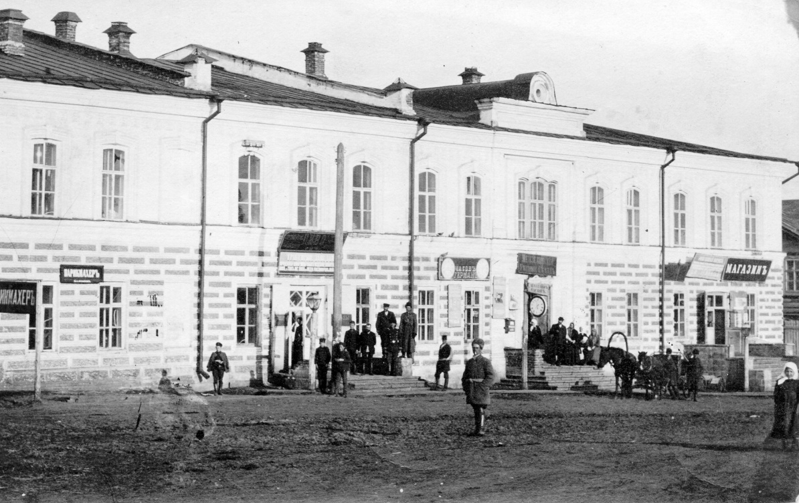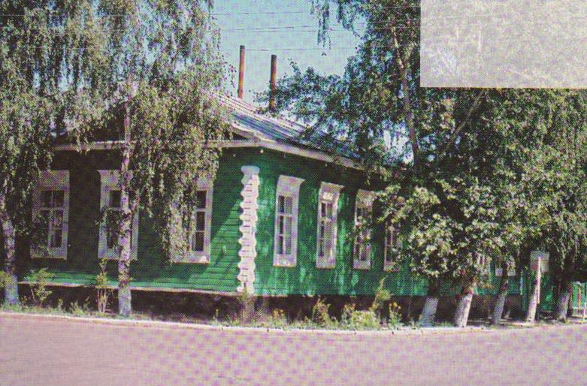

  - ТЕСТ «ОБРАЗОВАНИЕ МЕНЗЕЛИНСКА».

- В каком году был основан Мензелинск?
А) в 1646 году;
Б) в 1584 году;
В) в 1712 году.
2. В каком году Мензелинск получил статус уездного города?
А) в 1812 году;
Б) в 1917 году;
В) в 1781 году.
3. В какую губернию входил Мензелинский уезд при получения статуса уездного города?
А) в Казанскую;
Б) в Уфимскую;
В) в Вятскую.
4. Кто были первыми поселенцами Мензелинского острога?
А) русские стрельцы;
Б) польские шляхтичи;
В) местное население.
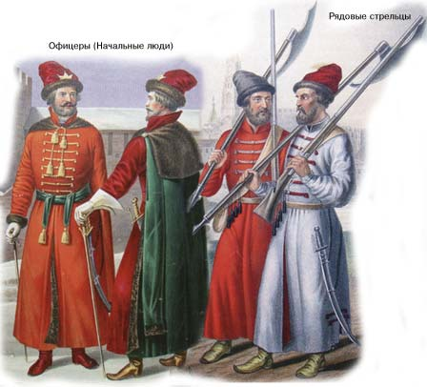
5. В каком году был присвоен герб городу Мензелинску?
А) в 1781 году;
Б) в 1782 году;
В) в 1783 году.
6. Что такое «Закамская оборонительная линия»?
А) оборонительное сооружение при восстании под предводительством Е.Пугачева;
Б) граница русского государства;
В) оборонительное сооружение казанского ханства.
7. Кто был изображен на первом гербе города Мензелинска?
А) лисица;
Б) кречет;
В) орел.
8. Кем был заложен Мензелинский острог?
А) сотником К. Муратовым;
Б) майором Пасмуровым;
В) князем Одоевским.
9. Кто в XVIII веке предлагал создание Мензелинской провинции (наряду с Казанской)?
А) историк и путешественник Рычков;
Б) историк и государственный деятель В.Н.Татищев;
В) уфимский воевода Н.Д.Мерзлюкин.
КЛЮЧИ К ТЕСТУ
1Б; 2В; 3Б; 4А; 5Б; 6Б; 7Б; 8В;9В
1.2.ТЕСТ «ГОРОДСКОЕ УПРАВЛЕНИЕ В ХIX-ХХ ВЕКАХ»
1. В результате реформы 1814 года в городе были учреждены?
А) Мензелинское уездное земское собрание и управа;
Б) Мензелинское городское земское собрание и управа.
2. Из каких органов состояла система городского управления конца XIX- начала ХХ века?
А) Городской думы;
Б) Муниципалитета;
В) Городской управы;
Г) Городского присутствия.
3. На какой улице располагалась земская управа?
А) на Большой Никольской;
Б) на Большой Уфимской;
В) на Театральной.
4. Представители какого сословия не имели собственной городской организации?
А) мещане;
Б) купцы;
В) ремесленники;
Г) дворяне.
5. Кто стал городским головой в 1883 году?
А) купец А.Г. Попков;
Б) действительный статский советник А.Н.Пасмуров;
В) купец А.В.Ляхов.
6. До какого времени продолжали свою деятельность городская дума и городская управа?
А) до 1915 года;
Б) до 1917 года;
В) до 1918 года.
КЛЮЧИ К ТЕСТУ
1А,Б; 2А;В;Г,3А,4Г,5А.6В.
1.3 ТЕСТ «МЯТЕЖИ И ВОССТАНИЯ».
1. Каким образом коснулось восстание под предводительством И.Болотникова наш уезд?
А) проходило в нашем уезде;
Б) жители нашего уезда примкнули к восставшим;
В) не участвовали в восстании.
2.Кто, как гласит легенда, утопил в водах Ика царевну Алмаз?
А) Иван Болотников;
Б) Ермак;
В) Степан Разин;
Г) Кондрат Булавина.
3. В каком году Мензелинск был взят Е.Пугачевым?
А) в 1773 году;
Б) в 1774 году;
В) Мензелинск не был взят Пугачевым.
4. С чьим именем связана легенда об утопленных сокровищах Ика?
А) Ермака;
Б) С.Разина;
В) Д. Гали.
5. В какое время в наших краях проходили башкирские восстания?
А) в VII веке;
Б) в VIII веке;
В) в XIX веке.
6. В какое время в городе работала Мензелинская судная комиссия?
А) после Пугачевского восстания;
Б) после башкирских восстаний;
В) после мятежа К.Булавина.
КЛЮЧИ К ТЕСТУ
1Б;2Б;3В;4А;5А,Б;6Б.
1.4. ТЕСТ «ГРАЖДАНСКАЯ ВОЙНА В УЕЗДЕ».
1. Когда в Мензелинске была провозглашена Советская власть?
А) 27 октября 1917 года;
Б) 14 ноября 1917 года;
В) 29 ноября 1917 года;
Г) 5 февраля 1918 года.
2. Кто был первым председателем Уездного Совета депутатов?
А) М.Ахметшин;
Б) Ш.Хамидуллин;
В) Н.Лямин.
3. Кем был занят Мензелинск во время Гражданской войны?
А) частями чехословацкого корпуса;
Б) белогвардейцами армии Колчака;
В) войсками армии Врангеля.
4. Что за организация «Черный орел и земледелец»?
А) подпольная эсеровская организация;
Б) рабоче-крестьянская подпольная организация;
В) подпольная коммунистическая организация большевиков.
5. Кто похоронен в Городском саду на месте мемориала «Павшим в Великой Отечественной войне»?
А) участники Великой Отечественной войны;
Б) участники Гражданской войны;
В) жертвы «Вилочного» восстания;
Г) бойцы отряда Кожевникова.
6. Кто был назначен первым командиром сформированного Мензелинского коммунистического батальона?
А) политкомиссар И.Я.Горбунов;
Б) шуганский волостной военком И.А.Родионов;
В) начальник уездной милиции М.Д.Фатеев;
Г) уездный военком А.Телегин.
7. Кто из мензелинцев был участником штурма Зимнего дворца в 1917 году?
А) И.Цыбин;
Б) А.Железкин;
В) П.Соколов;
Г) Н.Петров.

КЛЮЧИ К ТЕСТУ
1Б;2Б;3А,Б;4А;5Б,В;6Б;7А.
1.5. ТЕСТ «МЕНЗЕЛИНСК В ГОДЫ ВЕЛИКОЙ ОТЕЧЕСТВЕННОЙ ВОЙНЫ».
1. Сколько мензелинцев были призваны на фронт во время Великой Отечественной войны?
А) 13000 человек;
Б) 15000 человек;
В) 18000 человек
2. Сколько Героев Советского союза – мензелинцы?
А) 4;
Б) 6;
В) 7.
3. Сколько детских домов было эвакуировано в Мензелинский район?
А) 4;
Б) 5;
В) 6.
4. Кто из Героев Советского союза учился на военно-политических курсах в Мензелинске?
А) Мустай Карим;
Б) Сибгат Хаким;
В) Муса Джалиль.
5. Бомбили ли Мензелинск фашисты во время Великой Отечественной войны?
А) да;
Б) нет.
6. Кто из знаменитых актеров был эвакуирован в Мензелинск во время войны?
А) Лидия Смирнова;
Б) Алла Ларионова;
В) Людмила Хитяева.
7. Кто из татарских поэтов учился во время войны в Мензелинском педагогическом колледже?
А) Гульшат Зайнашева;
Б) Салиса Гараева;
В) Абдулла Алиш.
8. В каком из зданий размещался во время войны госпиталь для больных септической ангиной?
А) средняя школа №1 (школа им. Молотова);
Б) сельскохозяйственный техникум;
В) общежитие педагогического колледжа (школа им. Вахитова).
9. Кто из известных актеров лечился в госпитале во время войны в Мензелинске?
А) Зиновий Гердт;
Б) Евгений Матвеев;
В) Сергей Бондарчук;
Г) Алексей Смирнов.
КЛЮЧИ К ТЕСТУ
1Б;2А;3В;4В;5Б;6Б;7А;8В;9А.
1.6. Тест «Мензелинские конезаводы»
1. Сколько конезаводов было в Мензелинском уезде в XIX веке?
А) 10;
Б) 8;
В) 4.
2. Кому принадлежали лучшие заводы того времени в Оренбургской губернии?
А) ротмистру Обухову;
Б) князю Мустафину;
В) хорунжему Султанову;
Г) секунд-майору Пасмурову.
3. Как называлась местная порода лошадей на конезаводах?
А) Закамская;
Б) Степная;
В) Бугульминская;
Г) Русская смешанная.
4. Кому принадлежали заводы на территории нынешнего Мензелинского района?
А) Е.Пальчикову в селе Николаевка;
Б) А.Белицкому в деревне Илларионовка;
В) П.Панину из деревни Новое Мазино.
5. Куда поставляли коней с заводов?
А) в казачьи отряды;
Б) на Мензелинскую ярмарку;
В) за границу.
6. Где находился совхоз «Никольский», которому был передан в 1920 году Мензелинский конезавод?
А) на территории колхоза «Дружба»;
Б) на территории совхоза им. Воровского.
КЛЮЧИ К ТЕСТУ
1В;2А,Б,В;3А,Б,В;4А,Б;5А,Б;6Б.
II ПО ПЛОЩАДЯМ И УЛИЦАМ МЕНЗЕЛИНСКА.
2.1. ТЕСТ «ЯРМАРОЧНЫЕ ПЛОЩАДИ».
1. Где располагалась центральная ярмарочная площадь?
А) у Дворца культуры;
Б) у Дома торговли;
В) на территории стадиона.
2. Почему площадь называлась Лесной?
А) потому что там росли деревья;
Б) потому что там проходила улица Лесная;
В) потому что там торговали лесом.
3. Где находилась рыбная площадь?
А) на территории, где расположена средняя школа №2;
Б) у моста через реку Мензела;
В) на территории больничного сада.
4. Где находился Мытный двор?
А) на территории старой бани (по ул. Ленина);
Б) на Конной площади;
В) на Центральной ярмарочной площади.
5) На какую площадь выходил фасад гостиницы Андреевых?
А) на Центральную ярмарочную площадь;
Б) на Конную площадь;
В) на Сенную площадь.
6) Какие две площади соединяла улица торговая?
А) Центральную площадь с Сенной;
Б) Рыбную площадь с Лесной;
В) Конную площадь с Центральной.
7) Сколько было торговых площадей в городе?
А) 4;
Б) 5;
В) 6.
КЛЮЧИ К ТЕСТУ
1Б;2В;3А;4Б;5А;6В;7А.
2.2. ТЕСТ «УЛИЦА ЛЕНИНА»
1.Назовите прежние названия улицы Ленина?
А) Большая Уфимская;
Б) Сибирский тракт;
В) Вахитова;
Г) Ленина;
2. В каком здании раньше размещалась гостиница Андреевых?
А) в здании Пенсионного фонда;
Б) в здании Института социальных и гуманитарных знаний;
В) в здании Администрации.

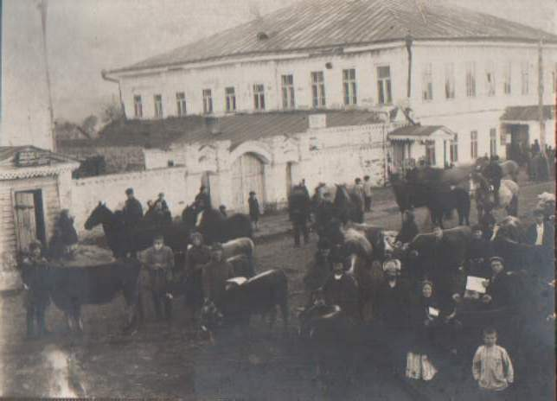
3. Какие учебные заведения располагались на улице Ленина?
А) медресе;
Б) Ольгинское 3-х классное приходское училище;
В) школа рабочей молодежи;
Г) музыкальная школа.
4. Где находилось здание Дворянского собрания?
А) в здании администрации;
Б) напротив мечети;
В) на месте Дворца культуры;
Г) в здании торгового дома «Салават».
5. Где до революции размещался магазин готового платья Луппова?
А) в торговом доме «Салават»;
Б) в торговом доме «Купец»;
В) в здании военкомата;
6. Какой дом в старину в народе называли «Сладким домом?
А) торговый дом «Купец»;
Б) здание, где размещается институт социальных и гуманитарных знаний;
В) столовая, которая находилась напротив Дворца культуры.
КЛЮЧИ К ТЕСТУ
1А,В,Г;2А,Б;3А,Б,В,Г;4Б;5Б;6Б.
2.3 ТЕСТ «УЛИЦА КАРЛА МАРКСА»
1. Что находилось в здании театра?
А) Аудитория;
Б) Народный дом;
В) Драмтеатр;
Г) Чайная;
Д) Городская управа.
2. Как раньше в народе называли улицу Карла Маркса?
А) Арбат;
Б) Монмартр;
В) Авеню.
3. Кто похоронен в братских могилах в Городском парке?
А) участники Гражданской войны;
Б) жертвы «Вилочного» восстания;
В) жертвы событий 1905-1707 г.г.
4. Кому принадлежал «Красный» магазин?
А) купцу Сеитбатталову;
Б) купцу Перминову;
В) купцу Федорову.
5. Что находилось ранее на месте супермаркета «Тэмле»?
А) городской фонтал;
Б) кафе «Фонтанчик»;
В) магазин «Цветы».
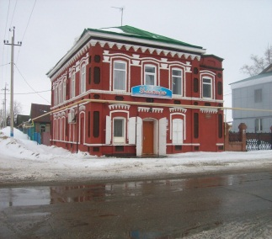
6. Что находилось в здании средней школы №1?
А) Городское ремесленное училище;
Б) Приходская школа;
В) Женская гимназия.
7. Как ранее назывался кинотеатр «Победа»?
А) «Вымпел»;
Б) «Фурор»;
В) «Луч».
8. Как до революции называлась улица Карла Маркса?
А) Театральная;
Б) Казанская;
В) Монастырская.
КЛЮЧИ К ТЕСТУ
1А,Б,В,Г;2А;3А,Б;4В;5А,Б;6В;7Б;8А.
2.4. ТЕСТ «УЛИЦА МУСЫ ДЖАЛИЛЯ».
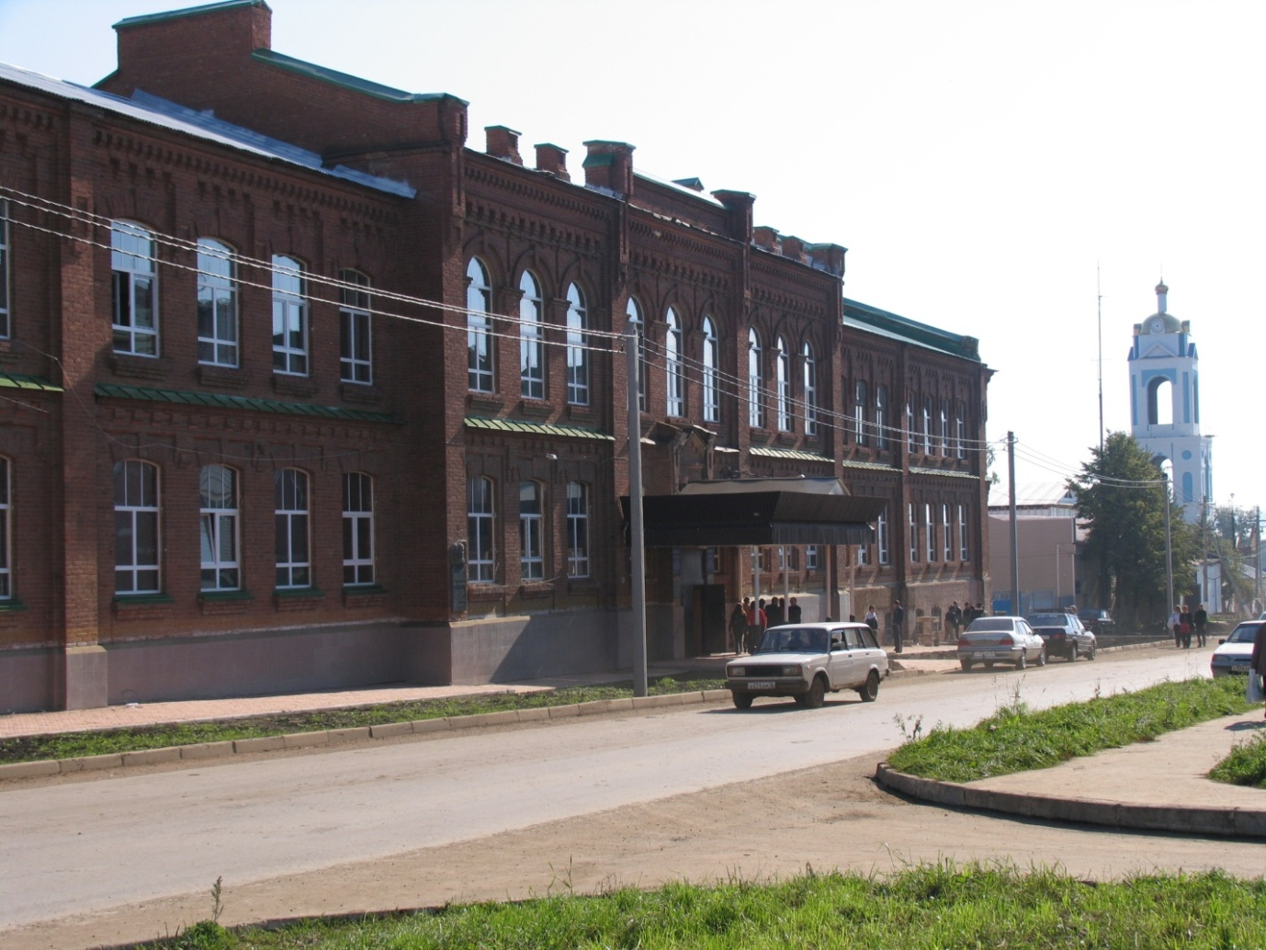
1. Почему улица названа именем поэта?
А) потому что он родился на этой улице;
Б) потому что он учился на этой улице;
В) потому что здесь находится музей Мусы Джалиля;
Г) без особых причин.
2. Как называлась улица до революции?
А) Земская;
Б) Большая Никольская;
В) Рыбная.
3. Что ранее находилось в здании
А) Городская управа;
Б) Земская управа;
В) Городская дума.
4. В каком году был построен Никольский кафедральный собор?
А) в 1781 г;
Б) в 1813 г;
В) в 1879 г.
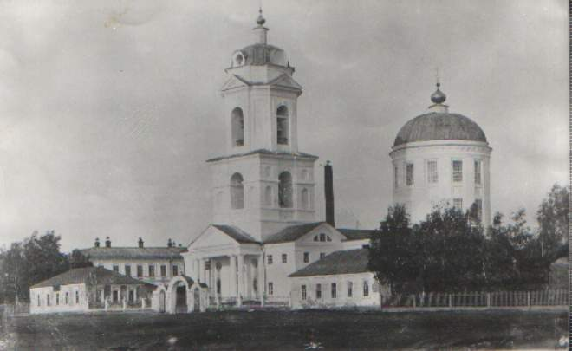
5. В каком году был открыт педагогический техникум?
А) в 1917 г;
Б) в 1932 г;
В) в 1944 г.
6. Кто был первым директором педтехникума?
А) Федоров М.И.;
Б) Баширов Ш.М.;
В) Меркурьев А.М.
7. Какой кинотеатр был на улице Мусы Джалиля?
А) Победа;
Б) Восток;
В) Колос.
КЛЮЧИ К ТЕСТУ
1Б;2Б;3А;4Б;5А;6А;7В

2.5 ТЕСТ «УЛИЦА КОММУНИСТИЧЕСКАЯ»
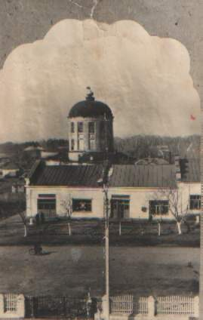
1. Как до революции называлась улица коммунистическая?
А) Помещичья;
Б) Малая Никольская;
В) Торговая.
2. Что находилось в рядах магазинов до революции?
А) склады для ярмарки;
Б) гостиничные номера;
В) магазины купца Стахеева.

3. Кому принадлежала территория, которую сейчас занимает комплекс «Юбилейный» и прокуратура?
А) Земству;
Б) купцу Стахееву;
В) дворянину Волконскому.
4. Кому принадлежал дом, где раньше размещался Дом школьника?
А) купцу Перминову;
Б) Городскому банку;
В) купцу Соколову.

КЛЮЧИ К ТЕСТУ
1Б;2В;3Б;4В.
2.6. ТЕСТ «КАЛЕЙДОСКОП УЛИЦ»
1. Какая улица до революции называлась Мещанской?
А) улица Пионерская;
Б) улица Комсомольска;
В) улица Пролетарская.
2. На какой улице жил татарский писатель Газиз Мухаметшин?
А) М.Джалиля;
Б) Головина;
В) Шамова.
3. По какой улице проходила Казанская дорога?
А) по улице К.Маркса;
Б) по улице Красноармейской;
В) по улице Гоголя.
4.Как прежде называлась улица Кадомцевых?
А) улица Мирная;
Б) улица Военная;
В) улица Солдатская;
Г) улица Слободская.
5. На какой улице жил художник В.И.Аксенов?
А) Головина;
Б) Свердлова;
В) Розы Люксембург.
6. Какие улицы названы в честь наших Героев социалистического труда?
А) улица Шарафутдинова;
Б) улица Латыпова;
В) улица Хусаинова;
Г) улица Ахметшина.
7. Как был разделен Мензелинск до начала ХХ века?
А) на верхний и нижний город;
Б) на верхний город и слободу.
8. На какой улице во время войны находился военный комиссариат?
А) на улице коммунистической;
Б) на улице Кадомцевых;
В) на улице Чернышевского.
КЛЮЧИ К ТЕСТУ
1В;2А;3Б;4А,Б,В;5В;6А,Б,В;7Б;8Б.

III. АРХИТЕКТУРНЫЕ И ИСТОРИЧЕСКИЕ ПАМЯТНИКИ.
3.1. Тест «Архитектурные и исторические памятники города».
1.В каком году была построена Соборная мечеть?
А) в 1816 г.;
Б) в 1910 г.;
В) в 1889 г.
2. Кто вложил основную сумму средств на восстановление Никольского собора после пожара 1878 года?
А) купец И.И.Стахеев;
Б) купец П.В.Щетинкин;
В) помещик Н.Е.Можаров.
3. Кому принадлежал кинотеатр «Фурор»?
А) купцу М. Сеитбатталову;
Б) купцу Д.Перминову;
В) купцу Н.Соколову.
4. Кому до революции принадлежало здание торгового дома «Салават»?
А) ростовщику Орехову;
Б) майору Пасмурову;
В) помещице Можаровой.
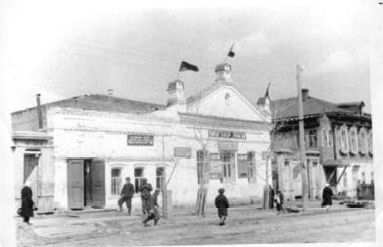
5. Где находилось ранее городское реальное училище?
А) в здании сельскохозяйственного техникума;
Б) в здании общежития пед.колледжа;
В) в здании средней школы №1.
6. Где помещалась библиотека и читальня общества попечительства о народной трезвости?
А) в здании театра;
Б) в здании военкомата;
В) в здании администрации.
7. На какие средства был построен Никольский кафедральный собор в 1813 году?
А) на средства купцов;
Б) на средства из городской казны;
В) на народные средства.
8. Какие храмы находились на территории женского монастыря?
А) церковь пророка Ильи;
Б) Тихвинская церковь;
В) Преображенская церковь;
Г) Вознесенский храм.
9. Какая церковь была расположена на пересечении улиц Гурьянова и Свердлова?
А) Казанская церковь;
Б) Преображенская церковь;
В) Троицкая церковь.
10. Где была расположена Михайло-Архангельская церковь?
А) на территории монастырского кладбища;
Б) на территории городского кладбища;
В) на территории тюремного замка.
11. Кто был архитектором Мензелинской Соборной мечети?
А) Г.Кутьянов;
Б) А. Песке;
В) В.Кафтырев.
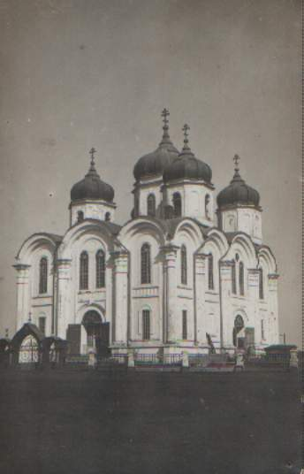
12. Что сейчас находится в доме Пасмурова?
А) военный комиссариат;
Б) администрация района;
В) сельскохозяйственный техникум.
КЛЮЧИ К ТЕСТУ
1Б;2А,Б;3Б;4А;5Б;6Б;7В;8А,Б,В,Г;9В;10В;11А;12Б.

IV. МЕНЗЕЛИНСК СТУДЕНЧЕСКИЙ.

4.1. Тест «Средние специальные учебные заведения города».
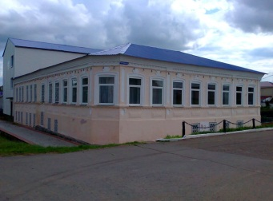
1. В каком году в Мензелинске создано медицинское училище?
А) в 1919г.;
Б) в 1929 г.;
В) в 1936 г.
2. Какого первое название Мензелинского сельскохозяйственного училища?
А) реальное училище;
Б) низшая сельскохозяйственная школа;
В) агрономическая школа.
3. Кто из известных татарских поэтов во время войны учился в педагогическом училище?
А) Салиса Гараева;
Б) Гульшат Зайнашева;
В) Мирсай Амир.
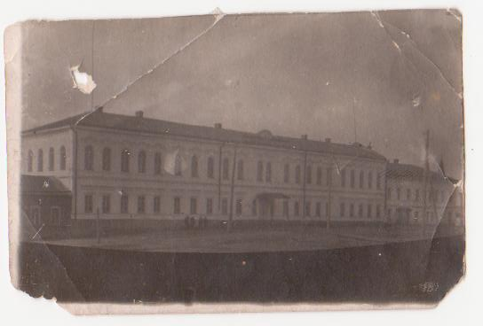

4. Кто был основателем и первым директором медицинского училища?
А) врач К.Дружков;
Б) врач П.Ходкевич;
В) врач В.Шамов.
5. В каком году основан сельскохозяйственный техникум?
А) в 1867 году;
Б) в 1889 году;
В) в 1902 году.
6) Кто из выпускников медицинского училища работал его директором?
А) Б.Л.Курунов;
Б) Г.П.Зыков;
В) А.А.Чибирев.
КЛЮЧИ К ТЕСТУ
1В;2Б;3Б;4А;5Б;6А;Б;В.

V. ИСТОРИЧЕСКИЕ ЛИЧНОСТИ и ЗНАМЕНИТЫЕ ЛЮДИ В МЕНЗЕЛИНСКЕ.
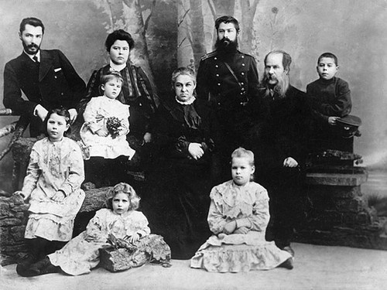

5.1. Тест «Исторические и знаменитые люди в крае»
1. С чем связана пребывание А.С.Пушкина в Мензелинском уезде?
А) со сбором материала о Е.Пугачеве;
Б) с написанием повести «Капитанская дочка;
В) со ссылкой в Сибирь.
2. В каком году ждали мензелинцы посещения города Екатериной II?
А) в 1776 году;
Б) в 1781 году;
В) в 1762 году.
3. Кому принадлежит телеграмма от 18 июня 1918 г.: «Мензелинскому председателю Совета. Немедленно пропустите плоты в низовья Волги. Промедление наносит большой ущерб Советской Республике, за что вы строго ответите перед революционным судом».
А) Ф.Дзержинскому;
Б) В.Ленину.
4. О чьей казне, хранящейся в омутах Ика, говорится в народной легенде?
А) С.Разина;
Б) Е. Пугачева;
В) Ермака.
4.Какой знаменитый булгарский поэт родился на территории Мензелинского уезда?
А) Марджани;
Б) Кул-Гали;
В) Ибн-Фадлан.

5. В ХVIII веке несколько академических экспедиций с участием крупных ученыхЕвропы и России обследовали страну. Кто из них посетил наши края?
А) академик П.Паллас;
Б) его помощник Н.Рычков;
В) академик С.Георги;
Г) член-корреспондент Академии наук К.Лаксман.
6. Кто в XVIII веке предлагал создание Мензелинской провинции (наряду с Казанской)?
А) историк В.Н.Татищев;
Б) уфимский воевода Н.Д.Мерзлюкин;
В) граф Шереметев.
7. Какой знаменитый кинооператор использовал батальные сцены, проходившие под Мензелинском во время Гражданской, войны в фильме «Броненосец Потемкин»?
А) З.Аграненко;
Б) Э.Тиссэ;
В) Р.Кармен.
8. Кто из мензелинцев увековечил свое имя в связи с взятием Рейхстага?
А) М.Кантариа;
Б) К.Самсонов;
В) В.Темин.
9. Кто создал Мензелинскую (Башкирскую) судную комиссию в 1735 году?
А) генерал-майор А.Соймонов;
Б) генерал-лейтенант А.Румянцев;
В) бригадир М.Хрущев.
10. Известно, что к потомкам «мензелинских служилых людей», записанных в дворянскую книгу Уфимского наместничества внесен:?
А) отец фельдмаршала А.В. Суворова В.И.Суворов;
Б) один из потомков знаменитого рода Шереметевых;
В) отец кавалерист девицы Н.А.Дуровой.
11) Кто из известных в России исторических личностей владел в конце 19 века огромными земельными площадями в Мензелинском уезде?
А) граф И.Волконский;
Б) Ж. Чичерина;
В) граф Шереметев.
КЛЮЧИ К ТЕСТУ
1А;2В;3Б;4В;5А,Б,В;6А,Б;7Б;8В;9Б;10А;11Б.
VI. Выдающиеся земляки.

6.1 Тест «Наши земляки»
1.Какие ученые вышли из семьи потомственного крестьянина Захара Ивановича Журавлева из деревни Новая Тамбовка?
А) профессор А.З.Журавлев;
Б) профессор М.З. Журавлев;
В) кандидат наук А.З. Журавлев.
2. В каком году в Мензелинске, в семье учителя родился выдающийся хирург, ученый Владимир Николаевич Шамов?
А) в 1882 году;
Б) в 1901 году;
В) в 1913 году.

3. Какие правительственные награды имел действительный член Академии медицинских наук СССР Владимир Николаевич Шамов?
А) два ордена Ленина;
Б) два ордена Боевого Красного Знамени;
В) орден Трудового Красного Знамени;
Г) орден Красной Звезды.
4. Где родился одиннадцатикратный чемпион СССР по борьбе, призер Олимпийских игр Виталий Яковлевич Кузнецов?
А) в деревне Николаевке;
Б) в деревне Новое Мазино;
В) в деревне Старое Мазино.
5. Уроженец города Мензелинска, действительный член Академии Наук СССР, лауреат Государственной премии СССР, лауреат Ленинской премии, Герой Социалистического труда академик Борис Петрович Никольский. Какой наукой он занимался?
А) математикой;
Б) биологией;
В) историей и филологией;
Г) физикой и химией.
6. Как называлась первая книга Романа Солнцева (Рената Суфиева), вышедшая в 1964 году в издательстве «Молодая гвардия»?
А) «Годовые кольца»;
Б) «Белая Ветка»;
В) «Стихи»;
Г) «Малиновая рубаха».
7. Собиратель русских народных песен, автор сборника «Крестьянские песни, записанные в селе Николаевка Мензелинского уезда Уфимской губернии» (1888г.)?
А) Николай Евграфович Пальчиков;
Б) Петр Дмитриевич Ушаков;
В) Владимир Павлович Ружевский.
8. Кто автор книг: «На фронт мы не успели», «Как молния в ночи», Тихая осень», «Мы ушли в ночь», Семьдесят девятый элемент» и др.
А) В.Ерашов;
Б) Р.Солнцев;
В) В. Шугаев.
9. Кто из известных татарских писателей-земляков закончил Мензелинское педагогическое училище?
А) Рашит Гарай;
Б) Гульшат Зайнашева;
В) Газиз Мухаметшин;
Г) Эльмира Шарифуллина;
Д) Мадина Маликова;
Е) Роман Солнцев.
10. Кто из поэтов-земляков перевел на татарский язык известную поэму Е.Евтушенко «Казанский университет»?
А) М.Шабаев;
Б) Р.Гарай;
В) Ф.Сафин.

11. Вячеслав Максимович Шугаев-автор книг: «Любовь в середине лета» , «Дождь на Радуницу», «Забытый сон», «Очертания родных холмов» и многие другие. На какой улице жил писатель в Мензелинске?
А) на улице Социалистической;
Б) на улице Советской (М. Джалиля);
В) на улице Красноармейской.
12. Где родился известный писатель-сатирик, публицист Фанзаман Баттал?
А) в деревне Кузембетьево;
Б) в деревне Урусово;
В) в Мензелинске.
13. «Единственный случай в истории: минуя промежуточное звание заслуженного артиста, нашего земляка первого удостоили звания народного артиста». О ком сказал А. Марданов эти слова?
А) о Токареве П.М.- певце Уфимского театра оперы и балета;
Б) об известном певце Рустаме Маликове;
В) о Федотове В.А.- дирижере Мариинского театра в Санкт Петербурге.
14. Кому из поэтов принадлежат эти пронзительные слова о Мензелинском крае:
«Ты навек мне любовь и отрада,
Мензелинский родимый мой край.
Ничего мне от жизни не надо
Только сыном своим называй!
А) Салисе Гараевой;
Б) Рашиту Гараю;
В) Марсу Шабаю.
15 Кому принадлежит коллекция картин под названием «Храмы ушедшие и настоящие», которая обошла весь мир?
А) художнику В.И.Аксенову;
Б) художнику Н.Н.Хабибуллину.
КЛЮЧИ К ТЕСТУ
1А,Б,В;2А;3А,Б,В,Г.4Б;5Г;6В;7А;8А;9А,Б,В,Г,Д;10А;11Б;12Б;13Б;14Б;15А.

VII. МЕНЗЕЛИНСК ТЕАТРАЛЬНЫЙ.
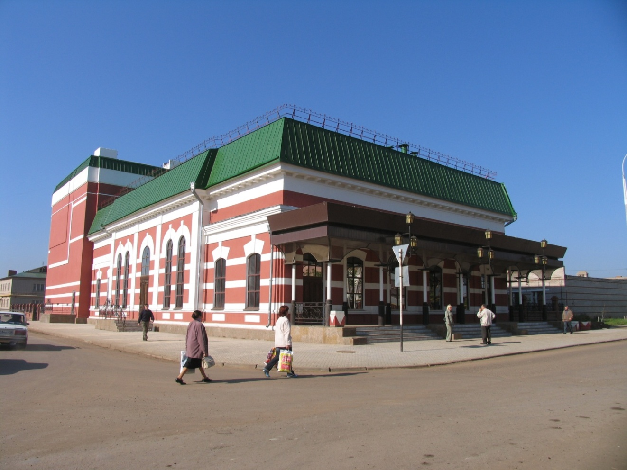
7.1. Тест «Театры города и района»
1. Когда в Мензелинске появился первый публичный театр?
А) в конце XIX века;
Б) в начале ХХ века.
2. В каком году в Мензелинске основан татарский драматический театр?
А) в 1903 году;
Б) в 1919 году;
В) в 1935 году.
3. Кто был основателем Мензелинского татарского драматического театра?
А) С.Амутбаев;
Б) Н.Ягудин;
В) М.Кичубаев.

4. Как назывался Мензелинский даматический театр при его основании?
А) колхозно-совхозный театр;
Б) рабочее-крестьянский театр;
В) татарский театр драмы.
5. Какие постановки были в первом сезоне театра?
А) «Воронье гнездо» Ш. Камала;
Б) «Альбина Мигурская» Л.Толстого;
В) «Славная эпоха» Т.Гиззата;
Г) «Без вины виноватые» А.Островского.
6. В каком году Мензелинский театр принимал участие в Москве в декаде литературы и искусства?
А) в 1939 г.;
Б) в 1947 г.;
В) в 1957 г.
7. Кто из артистов театра по итогам декады литературы и искусства в 1957 году в Москве получил почетное звание «Заслуженный артист РСФСР»?
А) Хадича Салимова;
Б) Насима Зиганшина;
В) Мухит Кичубаев;
Г) Ахмадиша Зиганшин.
8. Кто в театре был учеником народного артиста СССР, профессора Юрия Завадского?
А) Сабир Амутбаев;
Б) Мулланур мустафин.
9. В каком году завершилась последняя большая реконструкция здания театра?
А) в 1999 году;
Б) в 2001 году;
В) в 2006 году.
10. В каком году театру было присвоено имя Сабира Амутбаева?
А) в 1991 году;
Б) в 1996 году;
В) в 1999 году.
11. Где и когда был первым в Мензелинском районе создан Колхозно-совхозный театр?
А) в селе Кузембетьево в 1930 г.;
Б) в селе Кузкеево в 1931 году.
12. Кто был руководителем первого в районе Колхозно-совхозного театра?
А) Анас Камал;
Б) Хузя Шонкаров.
13. До какого года просуществовал Кузкеевский театр?
А) до 1935 года;
Б) до 1941 года.
КЛЮЧИ К ТЕСТУ
1А; 2В; 3А; 4А;5А,Б,В;6В;7А,Б;8Б;9А;10Б;11Б;12А;13А
VIII. МЕНЗЕЛИНСК РЕЛИГИОЗНЫЙ.
8.1. Тест « Мензелинские мечети».

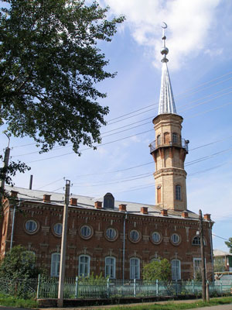
1. Какие мензелинские мечети являются памятниками градостроительства и архитектуры республиканского значения?
А) Мензелинская соборная мечеть;
Б) Дусай Кичинская мечеть;
В) Деуковская мечеть.
2. Когда император Николай II подписал указ о разрешении строительства мечети в Мензелинске?
А) 1 января 1905 года;
Б) 9 февраля 1907 года;
В) 9 марта 1910 года.
3. Кто был имам-хатыбом при строительстве мензелинской мечети?
А) М.Ягудин;
Б) М.Махмудов;
В) И.Усманов.
4. Назовите единственный населенный пункт в районе, имеющий четыре махали и четыре мечети?
А) Верхний Такермень;
Б) Дусай-Кичу;
В) Кузембетьево.
5. На чьи средства была построена Мензелинская мечеть?
А) на средства купца Сеитбатталова;
Б) на средства купцов-мусульман;
В) на средства верующих.
6. Сколько мусульман было в Мензелинске в 1895 году?
А) 248;
Б) 1016;
В) 33518.
7. Сколько мусульман было в Мензелинском уезде в конце XIX века?
А) 48745;
Б) 98432;
В) 157558.
8. Сколько было мечетей в конце XIX века в Мензелинском уезде?
А) 68;
Б) 106;
В) 291.
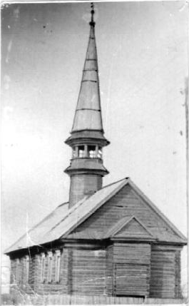
КЛЮЧИ К ТЕСТУ
1А,Б; 2Б; 3В; 4А; 5А,Б,В; 6А; 7В; 8В.

8.2. Тест «Православные храмы».
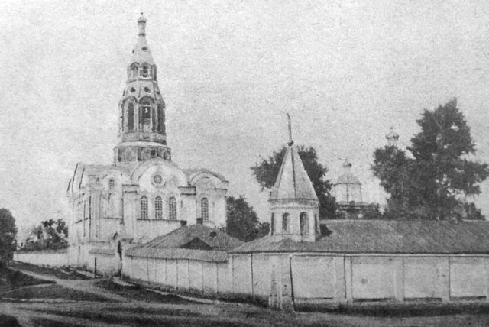
1. Сколько православных церквей было в Мензелинском уезде в 1895 году?
А) 59;
Б) 136;
В) 218.
2. Где служила святая Маргарита Мензелинская?
А) в Никольском кафедральном соборе;
Б) в женском Пророко-Ильинском монастыре;
В) в Троицкой церкви.
3. Этот храм в годы Советской власти оставался единственной действующей церковью в Мензелинске. Что это за храм?
А) Никольский кафедральный собор;
Б) церковь Казанской божьей матери;
В) Троицкая церковь.
4. Что находилось во времена Советской власти в Никольском соборе?
А) мельница;
Б) кинотеатр;
В) мясной магазин;
Г) музей.
5. Кого хоронили на монастырском кладбище?
А) монахинь;
Б) военнопленных в Первую мировую войну;
В) поселенцев, сосланных в наши края;
Г) шляхтичей.
6. Кто построил Богородицкую церковь в селе Николаевка?
А) помещик Н.Можаров;
Б) помещик Г.Пальчиков;
В) на деньги прихожан.
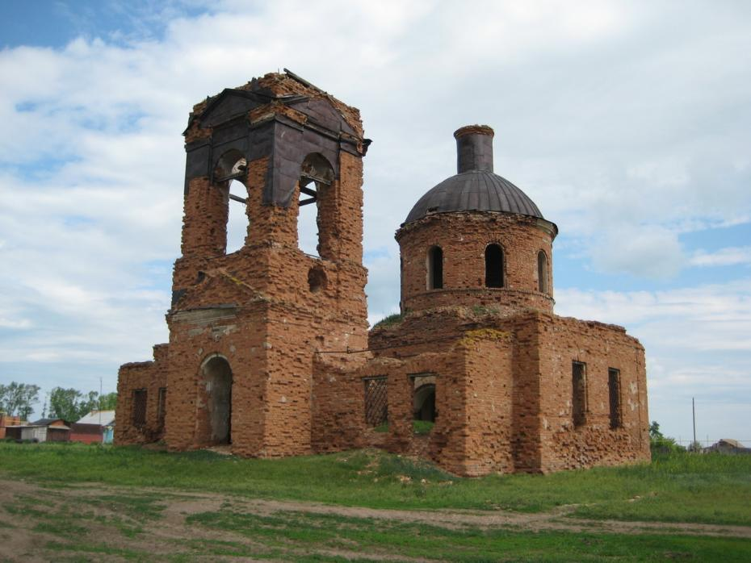
7. В каком стиле построена Покровская церковь в деревне Новое Мазино?
А) в стиле эклектики;
Б) в стиле ампир;
В) в стиле классицизма.
8. В каком году построена Казанская кладбищенская церковь?
А) в 1877 году;
Б) в 1886 году;
В) в 1860 году.

9. В каком из храмов до революции была фотолаборатория. Что по тому времени было чрезвычайно редким явлением?
А) В женском монастыре;
Б) в Никольском соборе;
В) в Троицкой церкви.
10. В подвалах какого храма во время революции и Гражданской войны прятали белогвардейцы и состоятельные горожане оружие и ценности?
А) Троицкой церкви;
Б) женского монастыря.
11. Сколько православных верующих было в Мензелинске в 1895 году?
А) 546;
Б) 2073;
В) 6082.
12. Сколько православных верующих было в Мензелинском уезде в 1985 году?
А) 10311;
Б) 145666;
В) 230945.
КЛЮЧИ К ТЕСТУ
1А;2Б;3Б;4А,Б,В;5А,Б,В;6Б;7Б;8Б;9А;10Б;11В;12В.

IX. ПАРКИ И САДЫ МЕНЗЕЛИНСКА.

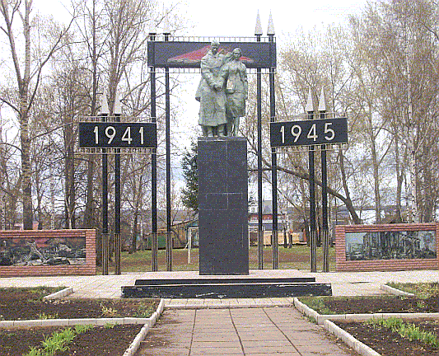

9.1.Тест «Сады и парки города и района»
1. Кем был заложен вишневый сад на территории мензелинской тюрьмы?
А) С.Ф.Жаровым;
Б) Д.Н.Тяжельников;
В) В.В.Моисеенко.
2. Какие плодово-ягодные сады находились в городе?
А) сад Горбушина;
Б) сад Захарова;
В) сад Ушакова.
3. Кто был садоводом в знаменитом плодово-ягодном саду колхоза «Дружба»?
А) И.И.Буглеев;
Б) М.И.Гурьянов;
В) В.М.Костин.
4. Где находился Горбушинский сад?
А) по улице Гурьянова;
Б) по улице М.Джалиля;
В) по улицеАзина.
5. Какие улицы назывались Садовыми?
А) улица Азина;
Б) улица Некрасова;
В) улица З. Космодемьянской.
6. Как называется парк, где расположен городской стадион?
А) Городской парк;
Б) парк имени Ленина;
В) стадион.
7. Сад, где находится памятник М.Джалилю, называется?
А) имени М Джалиля;
Б) имени КИМ;
В) имени Ленинского комсомола.
8. Какой парк в Мензелинске самый старый?
А) Буранский;
Б) имени Ленина;
В) парк победы.
9. Где находился Солдатский парк?
А) возле коррекционной школы;
Б) на территории больничного комплекса;
В) на пересечении улиц Свердлова и Гурьянова.
10. Как называется самый молодой парк города?
А) Космонавтов;
Б) Юбилейный;
В) Победы.
11) Где расположен мемориал «Павшим во время Великой Отечественной войны»?
А) в парке Победы;
Б) в парке им. Ленина;
12. В каком парке ранее был летний театр?
А) в парке им.Ленина.
Б) в парке им. КИМ;
В) в Солдатском парке.

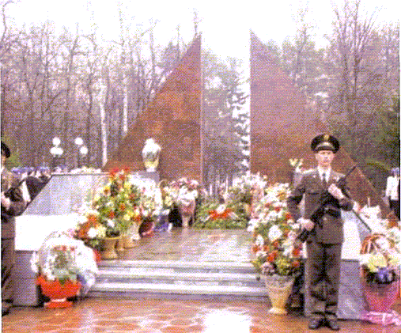
КЛЮЧИ К ТЕСТУ
1Б;2А,Б;3В;4А;5А,Б;6Б;7Б;8Б;9А;10Б;11Б;12Б.

Х. МУЗЕИ МЕНЗЕЛИНСКА.
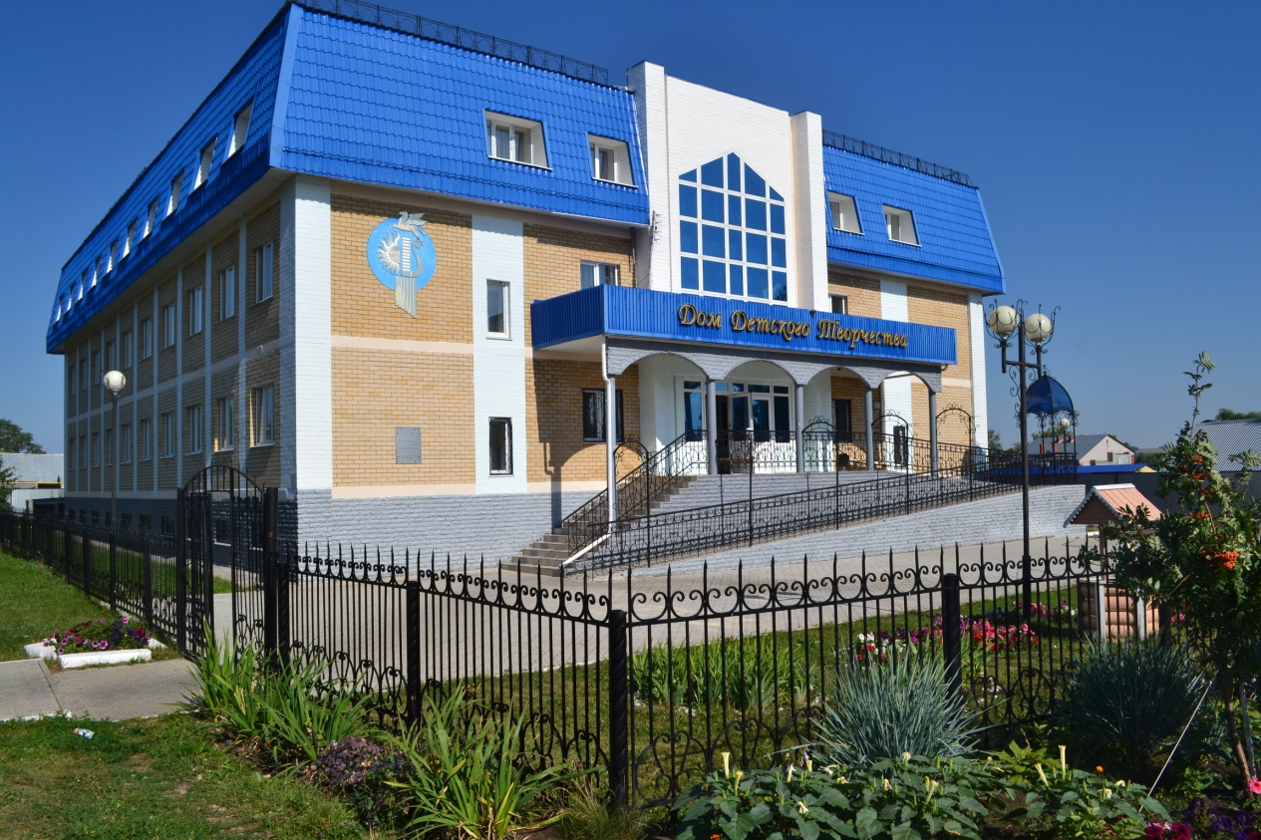
10.1. Тест «Музеи раньше и сейчас»
1.Какие музеи были в Мензелинске до революции?А) музей агрономии;
Б) музей охотоведческого общества;
В) музей дворянского собрания;
Г) музей церковно-приходского училища.
2. В каком музее имелась большая минералогическая коллекция?
А) в музее церковно-приходского училища;
Б) в музее общества охотоведов;
В) в музее дворянского собрания.
3. Какой известный общественный музей действовал в Мензелинске в 1960-1970 годы?
А) музей истории города;
Б) историко-революционный музей;
В) краеведческий музей.
4. Какие государственные музеи работают в городе в настоящее время?
А) Краеведческий музей;
Б) Музей истории города;
В) музей Мусы Джалиля.
5. В каком году был открыт музей Мусы Джалиля?
А) в 1967 году;
Б) в 1970 году;
В) в 1985году.
6. Кто был основателем и первым директором музея Мусы Джалиля?
А) Уткин И.Б;
Б) Гарифуллин М.Г;
В) Хадеев В.Х.
7. В каком году основан Краеведческий музей?
А) в 1978 году;
Б) в 1986 году;
В) в 1991 году.
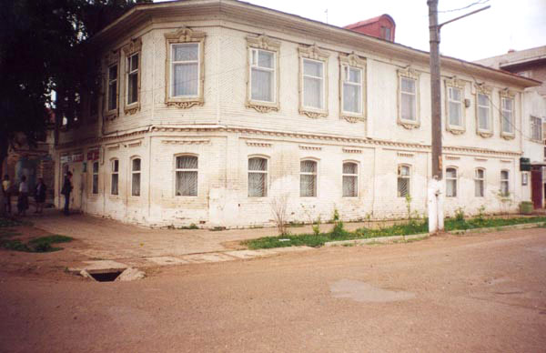
8. В каком здании начал свою работу краеведческий музей?
А) в доме купца Перминова;
Б) в доме купца Соколова;
В) в доме ростовщика Орехова.
КЛЮЧИ К ТЕСТУ
1А,Б,В,Г;2А;3Б;4А,В;5Б;6В;7В;8А.

Приложение № 3
Диагностическая карта оценки уровня воспитанности обучающегося
(Анализ и оценка уровня воспитанности учащихся Н.Г. Анетько).
Проанализировать и оценить уровень воспитанности учащихся с позиции их отношений к самим себе, семье, обществу, здоровью и культуре.
Качества личности |  | Да | Не всегда | Нет
Я и Я | Старается учиться как можно лучше, на уроках активен и внимателен, регулярно и качественно выполняет домашнее задание, читает (любит, когда ему(ей) читают.
Я и Я | Является правдивым человеком, всегда поступает справедливо, по совести, умеет признавать свои ошибки, стремиться быть лучше.
Я и Я | Умеет прощать причиненные ему обиды, дружелюбно относится к одноклассникам.
Я и Я | Имеет любимое полезное увлечение, свободное время проводит с пользой, не тратит его на безделье.
Средний балл
Я и ОБЩЕСТВО | Интересуется событиями, происходящими вокруг него, смотрит телепередачи, участвует в информационных классных часах.
Я и ОБЩЕСТВО | Активно участвует в конкурсах, делах класса и школы, добросовестно выполняет поручения.
Я и ОБЩЕСТВО | Выполняет свои обязанности, правила поведения в школе и общественных местах, не нарушает дисциплину.
Я и ОБЩЕСТВО | Знает свои права ребенка, знает, что нужно делать и к кому обратиться за помощью, в случаях их нарушения.
Средний балл
Я и СЕМЬЯ | Знает историю и традиции своей семьи.
Я и СЕМЬЯ | Уважает старших членов семьи (родителей, бабушек и дедушек), заботится о младших (братьях, сестрах), помогает по дому.
Я и СЕМЬЯ | Участвует в планировании семейных дел, семейных праздниках, любит отдыхать и трудиться вместе с членами своей семьи.
Я и СЕМЬЯ | Всегда говорит правду родителям, рассказывает им о своих успехах и неудачах, интересуется их делами.
Средний балл
Я и ЗДОРОВЬЕ | Соблюдает правила личной гигиены, имеет опрятный внешний вид.
Я и ЗДОРОВЬЕ | Выполняет режим дня, правильно и регулярно питается, умеет распределять время учебы и отдыха.
Я и ЗДОРОВЬЕ | Регулярно делает зарядку, посещает уроки физкультуры, принимает участие в спортивных праздниках, конкурсах, проводит много времени на свежем воздухе, любит подвижные игры.
Я и ЗДОРОВЬЕ | Отсутствуют вредные привычки (длительные компьютерные игры, длительный просмотр телепередач, переедание, курение и др.).
Средний балл
Я и КУЛЬТУРА | Интересуется историей и культурой своей страны.
Я и КУЛЬТУРА | Всегда вежлив(а), знает и соблюдает правила поведения и речи, правила этикета.
Я и КУЛЬТУРА | Любит заниматься творчеством (петь, рисовать, танцевать и др.), посещает кружки, секции.
Я и КУЛЬТУРА | Любит и бережет природу (растения, животных), экономит электричество, воду, тепло и побуждает к бережному и экономному отношению других людей.
Средний балл
Уровень воспитанности
(Да -3; Не всегда – 2; Нет – 1 балл)

УРОВЕНЬ НРАВСТВЕННОГО РАЗВИТИЯ И ВОСПИТАНИЯ УЧАЩИХСЯ
(Субъективный тест по М.И.Шиловой)
Цель: изучение сформированности нравственного уровня развития и воспитания школьников.
Процедура (диагностику проводит педагог):
- анализирует поступки, мотивы, поведение школьников,
- сравнивает с диагностической картой показателей,
- регистрирует результаты наблюдений в таблицу:
ФИ учащегося ____________________________________, класс ________

Показатели | Критерии | Начало учебного года |  |  | Конец учебного года
Показатели | Критерии | Признаки проявляются |  |  | Признаки проявляются
Показатели | Критерии | Ярко  3 балла | Средне  2 балла | Слабо проявляются  1 балл,  отсутствуют  0 баллов | Ярко  3 балла | Средне  2 балла | Слабо проявляются  1 балл,  отсутствуют  0 баллов
Социальная культура | Долг, товарищество, ответственность
Социальная культура | Трудолюбие
Социальная культура | Дисциплинированность, отношение к учебе
Семейная культура | Следование семейным ценностям
Семейная культура | Уважение, забота о родителях
Семейная культура | Авторитет семьи
Личностная культура | Доброта, отзывчивость
Личностная культура | Честность
Личностная культура | Милосердие

Диагностическая карта показателей:
 | Критерии | Признаки проявляются
 | Критерии | Ярко 3 б. | Средне 2 б. | Слабо 1 б.  отсутствуют 0 б.
Социальная культура | Долг, товарищество ответственность | Охотно выполняет общественные поручения и побуждает к этому других. | Без особого желания выполняет, необходим контроль учителя. | Уклоняется от поручений, безответственный.
Социальная культура | Трудолюбие | Понимает общественную значимость труда, имеет навык самообслуживания, организует других. | Трудиться при наличии соревнования, конкуренции. | Уклоняется от труда.
Социальная культура | Дисциплинированность, отношение к учебе | Примерно ведёт себя в общественных местах, семье, призывает к этому других. | Соблюдает правила при контроле старших. | Нарушает дисциплину.
Семейная культура | Следование семейным ценностям | Знает и следует ценностям семьи, отстаивает их в споре. | Знает ценности семьи. | Ценности не интересуют.
Семейная культура | Авторитет семьи | Уважает семью, побуждает других. | Ситуативно уважает семью. | Не признаёт авторитет старших.
Семейная культура | Уважение, забота о родителях | Уважает родителей, проявляет заботу. | Проявляет уважение, иногда заботу. | Считает, что родители должны заботиться о нём.
Личностная культура | Доброта,  отзывчивость | Помогает другим, оказывает помощь. | Помогает, если просят. | Недружелюбен, груб.
Личностная культура | Честность | Верен слову, правдив, отвечает за свои поступки. | Не всегда честен, не всегда выполняет поручения. | Обманывает, лжив.
Личностная культура | Милосердие | Внимателен, готов придти на помощь, проявляет сострадание. | Может помогать, но не проявляет инициативу. | Высокомерен.

Мониторинг уровня сформированности личностных результатов учащихся:

№  п/п | Критерии оценивания | Параметры оценки
1 | Принятие и освоение социальной роли учащегося, формирование и развитие социально значимых мотивов учебной деятельности. | Сформированность мотивации учебной деятельности, включая социальные, учебно-познавательные и внешние мотивы.
2 | Владение навыками коммуникации и принятие соответствующих возрасту ценностей и социальных ролей. | Сформированность навыков коммуникации со взрослыми.
2 |  | Сформированность навыков коммуникации со сверстниками.
2 |  | Сформированность необходимых ребенку социальных ритуалов.
3 | Развитие адекватных представлений о собственных возможностях, о насущно необходимом жизнеобеспечении. | Сформированность социально-бытовых умений.
3 |  | Сформированность представлений  о насущно необходимом жизнеобеспечении.
4 | Осознание себя как гражданина России; формирование чувства гордости за свою Родину. | Сформированность основ гражданской идентичности.
5 | Формирование установки на безопасный, здоровый образ жизни, наличие мотивации к творческому труду, работе на результат, бережному отношению к материальным и духовным ценностям. | Сформированность установки на  здоровый и безопасный образ жизни.  Сформированность бережного отношения к материальным и духовным ценностям.
6 | Формирование эстетических потребностей, ценностей и чувств. | Сформированность эстетических  потребностей, ценностей и чувств.
0 - баллов — действие отсутствует, обучающийся не понимает его смысла, не включается в процесс выполнения вместе с педагогом;
1 – балл - учащийся смысл действия понимает фрагментарно и выполняет задание с большим количеством ошибок, выполнение действия связывает с конкретной ситуацией, выполняет задание только по инструкции педагога, или не воспринимает помощь;
2 – балла - учащийся выполняет действие после первичной и дополнительных фронтальной, групповой или индивидуальной инструкций. Нуждается в активной помощи педагога. Помощь использует с трудом, с ошибками. В отдельных случаях способен выполнить его самостоятельно;
3 – балла - учащийся способен самостоятельно выполнять действие в определенных ситуациях, нередко допускает ошибки, которые исправляет после индивидуальной помощи педагога;
4 – балла - учащийся выполняет задание после первичной и дополнительной фронтальной инструкции с 1 - 2 незначительными ошибками. Хорошо использует незначительную помощь педагога;
5 – баллов - учащийся выполняет действие после первичной инструкции педагога без помощи и без ошибок или с одной незначительной ошибкой, которую сам исправляет после самопроверки. В помощи педагога почти не нуждается.

